Miluše Tomanová FAKTURA - DAŇOVÝ DOKLAD č. 200100176
Dodavatel:    Miluše Tomanová  MTučebnice  U Habeše 532  250 89 Lázně Toušeň  IC: 71872302  DIČ: CZ7754124070  Telefon:  www.mtucebnice.cz |  |  | Variabilní symbol: 200100176 Konstantní symbol: 0308  Objednávka č.: ze dne: 25.11.2020
  MT UČEBNICE
Odběratel: 63788136 DIČ:
Základní škola, Teplice, U Nových lázní 1102 U Nových lázní 1102/4
415 01 Teplice
 | Banka:  SWIFT:  IBAN:  Číslo účtu: | Československá obchodní banka, a.s.  CEKOCZPP  Kód banky:
 | Datum vystavení:  Datum splatnosti:  Datum uskutečnění plnění:  Forma úhrady: Příkazem |  | Konečný příjemce:
  03.12.2020
  17.12.2020
  03.12.2020
Označení dodávky Množství J.cena Sleva Cena O/oDPH DPH Kč Celkem
Fakturujeme Vám zboží dle Vaší objednávky:
9780194764674:Project 3 - Four Ediüon - učebnice, 90 ks 371,00 15,00% 25 801,36 2580,14 28 381,50 9780194764681 Project 4 - Four - učebnice, 90 ks 371,00 15,00% 25801,36 10% 2580,14 28 381,50
Součet položek 51 602,72 5 160,28 56 763,00
CELKEM K ÚHRADĚ 56 763,00
Vystavil:
Dovolujeme si Vás upozornit, že v případě nedodržení data splatnosti uvedeného na faktuře Vám budeme účtovat úrok z prodlení v dohodnuté. resp. zákonné výši a 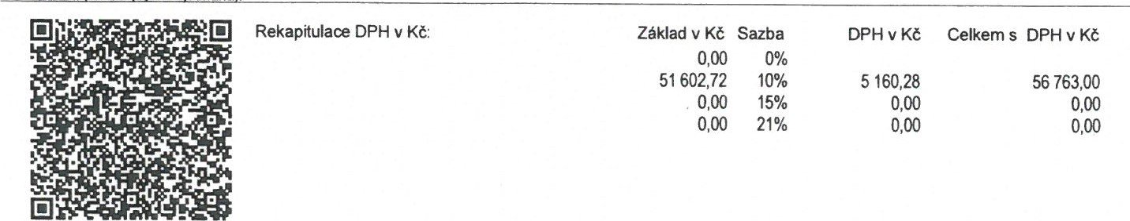smluvní pokutu).
QR Platba+F Převzal: Razítko:
Ekonomický a informační systém POHODA

